國際財管期末報告

08154207 貿四B 周子琪

1. **效率前緣**

搜集四個國家在兩年間的大盤指數，期間為2021年4月29日至2023年4月29日的數據。分別為台灣、美國、英國、日本。

1. 運用數據繪出四個國家的大盤指數波動圖，由圖可知台灣大盤的波動幅度最大，如圖一。

（台灣大盤指數為深藍色、美國S&P 500指數為淺藍色、英國FTSE 100指數為綠色、日經225指數為黃色）

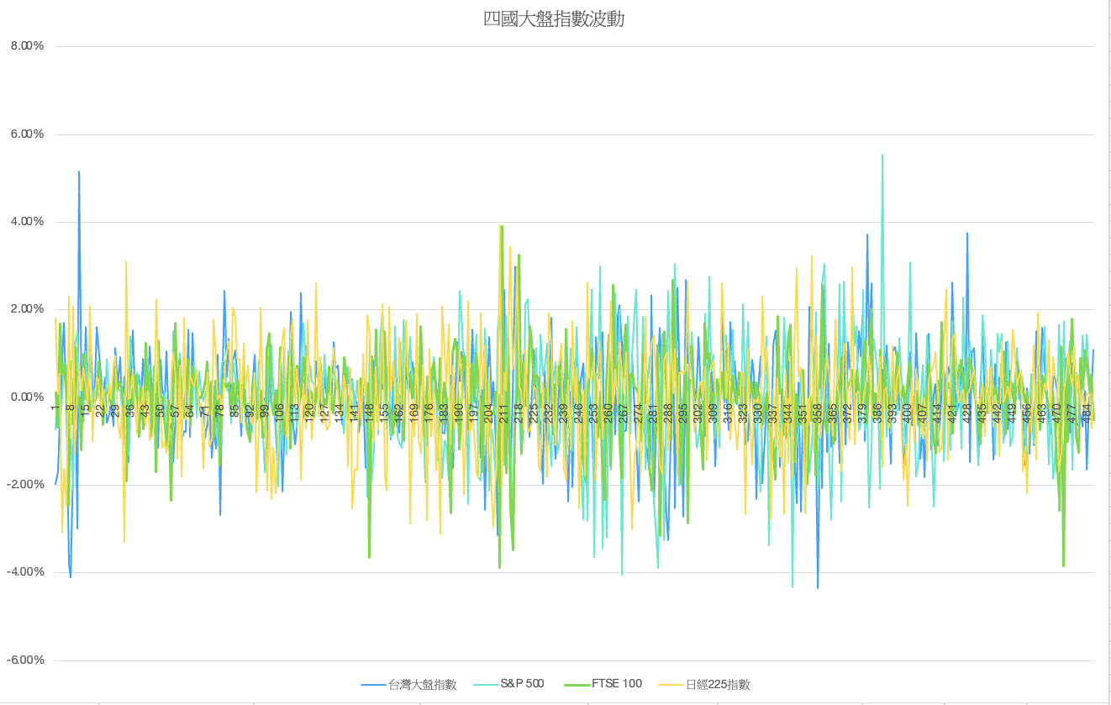

（圖一）四國家之大盤波動圖

1. 運用兩年間四個國家之大盤指數的數據分別計算出其相關係數、變異數、平均報酬率與風險。由此表可知英國FTSE 100的平均報酬率最高，台灣大盤指數最低;美國S&P 500風險最高，英國FTSE 100最低，如表一。

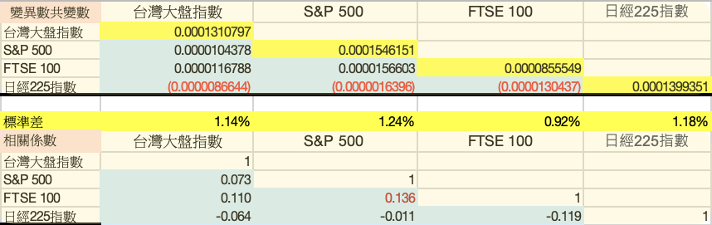

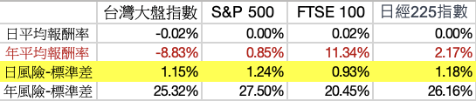

（表一）相關係數、變異數、平均報酬率與風險

1. 運用數據計算不同風險下四國大盤指數的投資組合風險與報酬率，如表二、圖二所示。

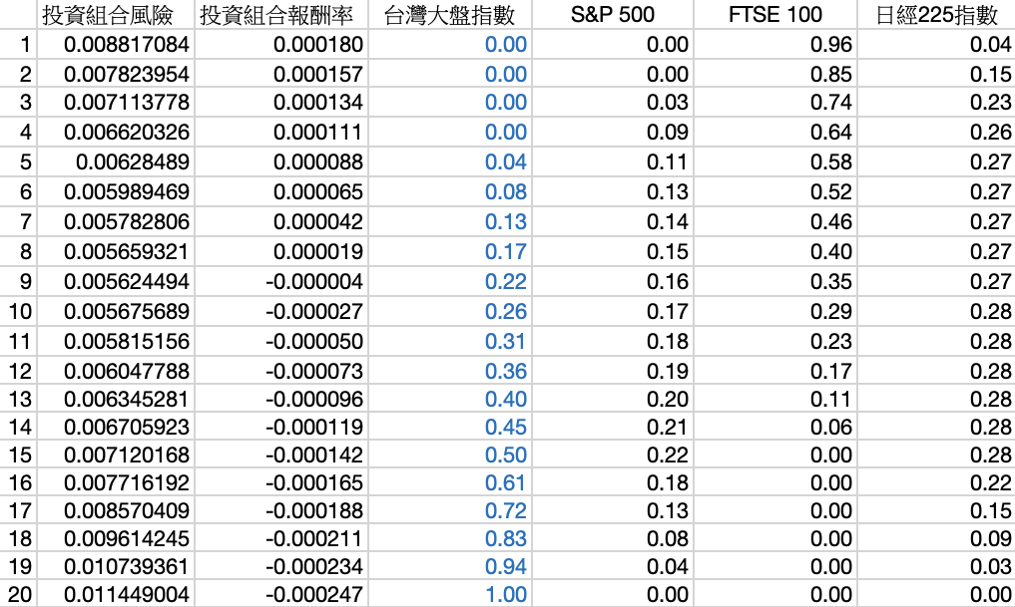

（表二）投資組合權重

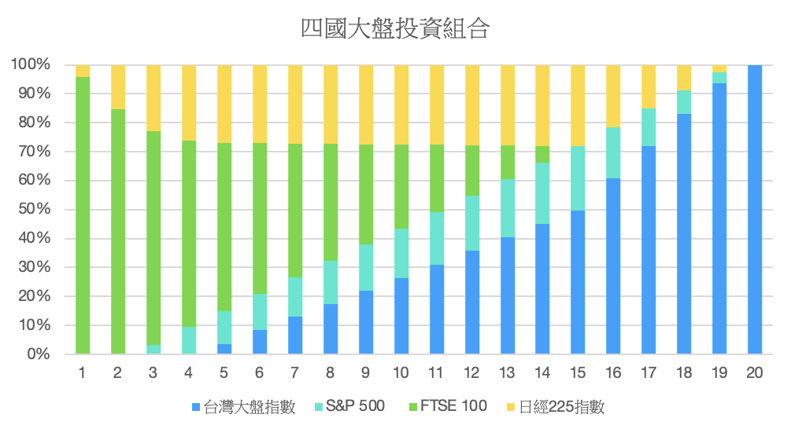

（圖二）投資組合長條圖

1. 根據投資組合權重計算表（表二）繪出效率前緣，匯出的效率前緣圖與第一週課堂上所學的效率前緣圖特性相似，多一點投資標的也能降低風險，不過風險越大報酬率可疼也越大，如圖三。

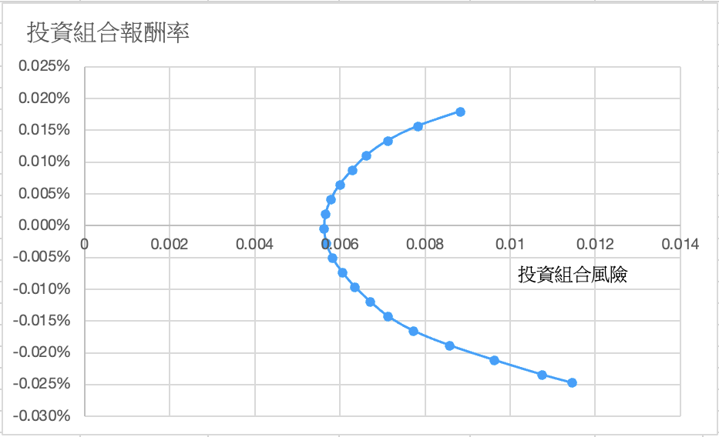

（圖三）效率前緣

1. **PPP實證與IFE實證**

搜集台灣、日本兩年間的CPI指數、台幣及日圓數據，期間為2020年5月至2022年5月的數據驗證PPP及IFE是否成立。

1. 運用上述數據計算出(ld-lf)/(1+lf)及匯率變動率，並透過迴歸分析PPP是否成立。如表三、表四、圖四。

$\frac{0.0778-1}{0.7544}$ = $\frac{-0.9222}{0.7544}$ =-1.222

$\hat{Y}=-0.008+0.0778x$

$$a=-0.008推論母體α$$

$b=0.0778推論母體 β$

F值(0.011)<顯著值(0.919)，故為不顯著。

即PPP不成立。

PPP的基本原理為同一種貨幣在不同國家的價格是相同的，然而在現實生活中因為交易成本（關稅、運輸成本、稅收等）、各個國家不同的貨幣供給（通膨造成幣值差異）的問題使此理論不一定成立。

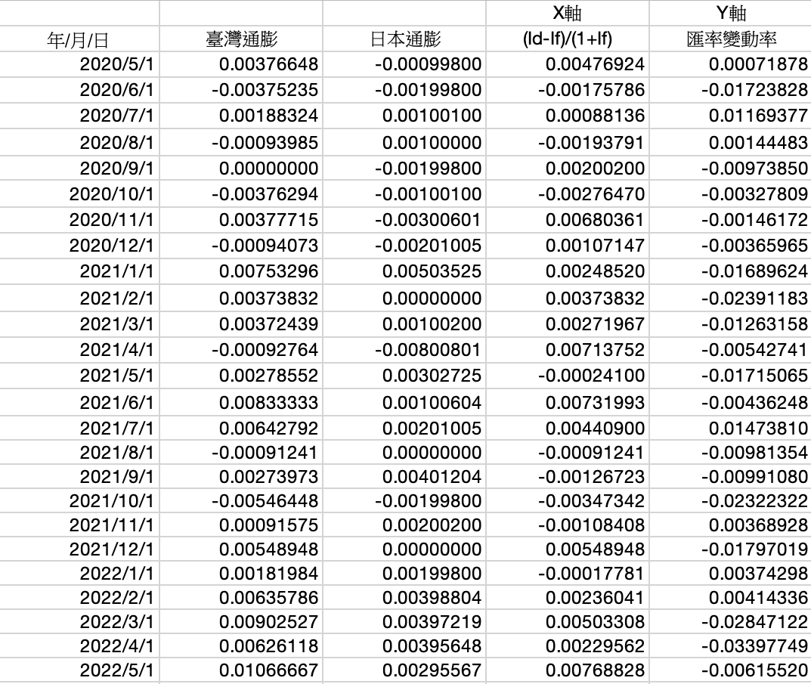

（表三）台灣CPI及日本CPI指數、匯率變動率

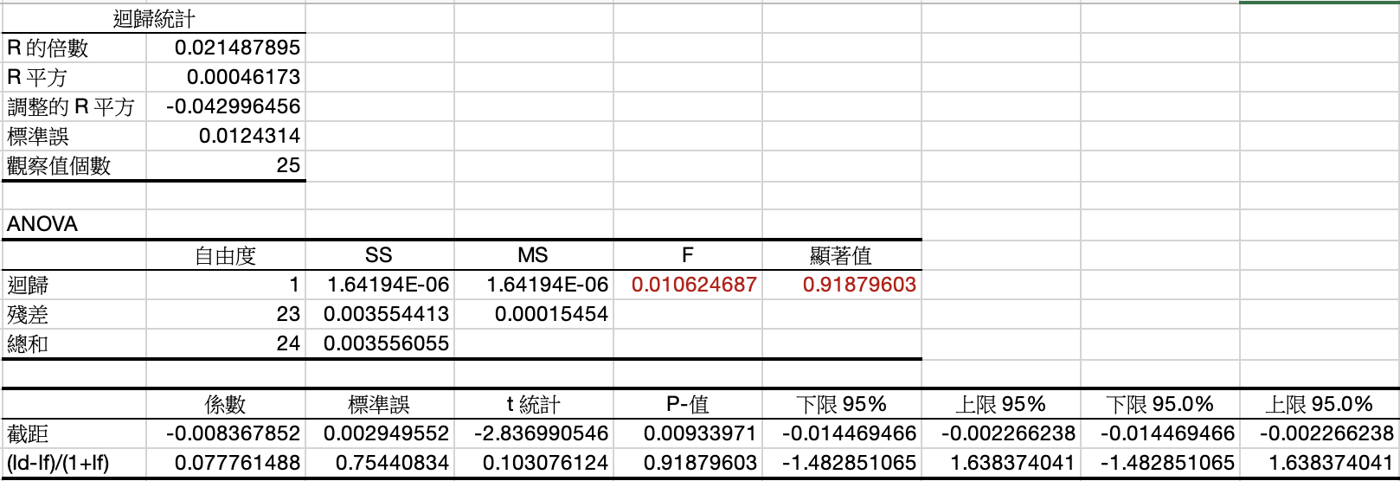

（表四）回歸統計表

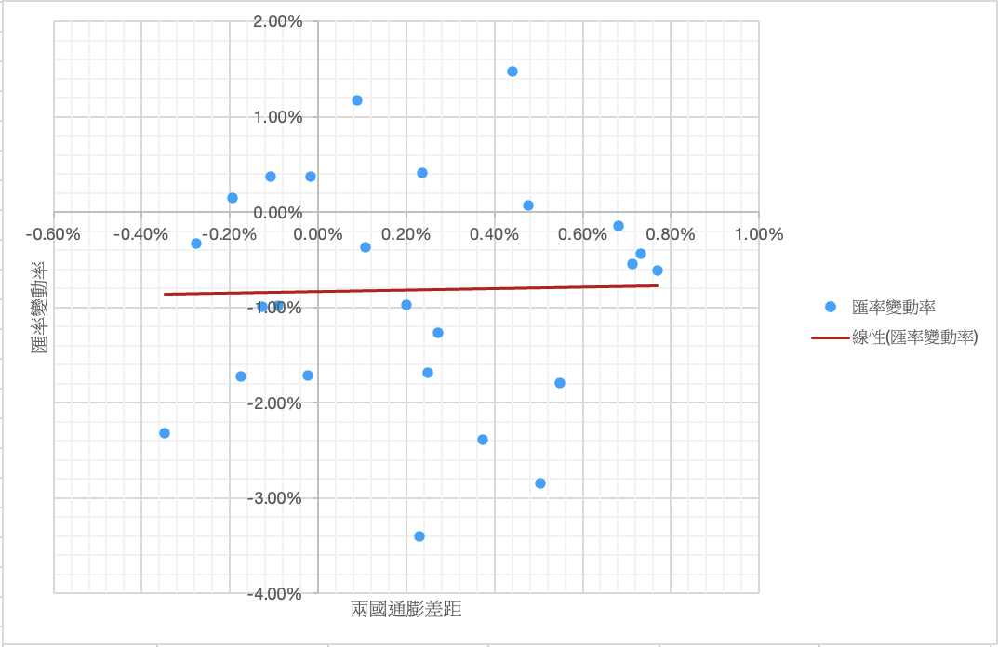

（圖四）PPP

1. 運用台幣及日圓數據計算出(ld-lf)/(1+lf)及匯率變動率，並透過迴歸分析IFE是否成立，如表五、表六、圖五。

$\frac{-0.023-1}{0.02}$ =-51.15

$\hat{Y}=0.01-0.023x$

$$a=0.01推論母體α$$

$b=-0.023推論母體 β$

F值(1.355)>顯著值(0.256)，故為顯著。

即IFE成立。

雖然在此數據下是成立的，但大都時候實務上常常受到許多因素影響，且無套利條件並非實際，存在許多限制，常常無法成立。

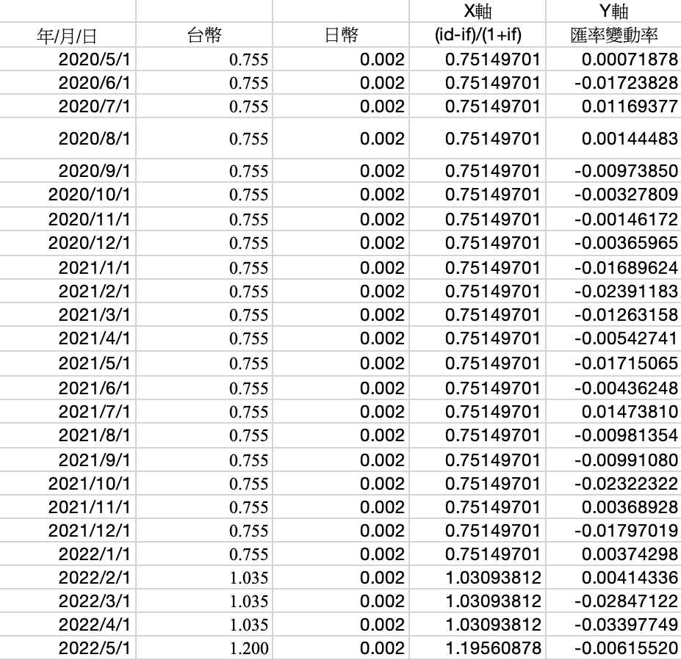

（表五）台幣與日圓數據、匯率變動率

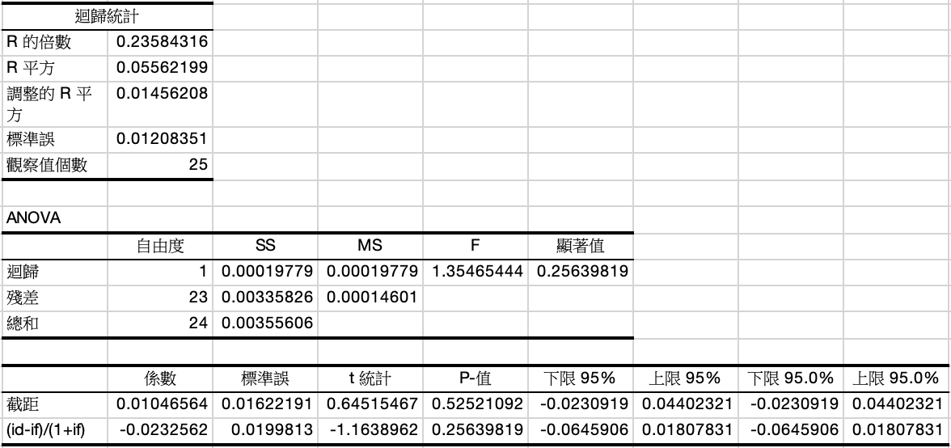

（表六）迴歸統計表

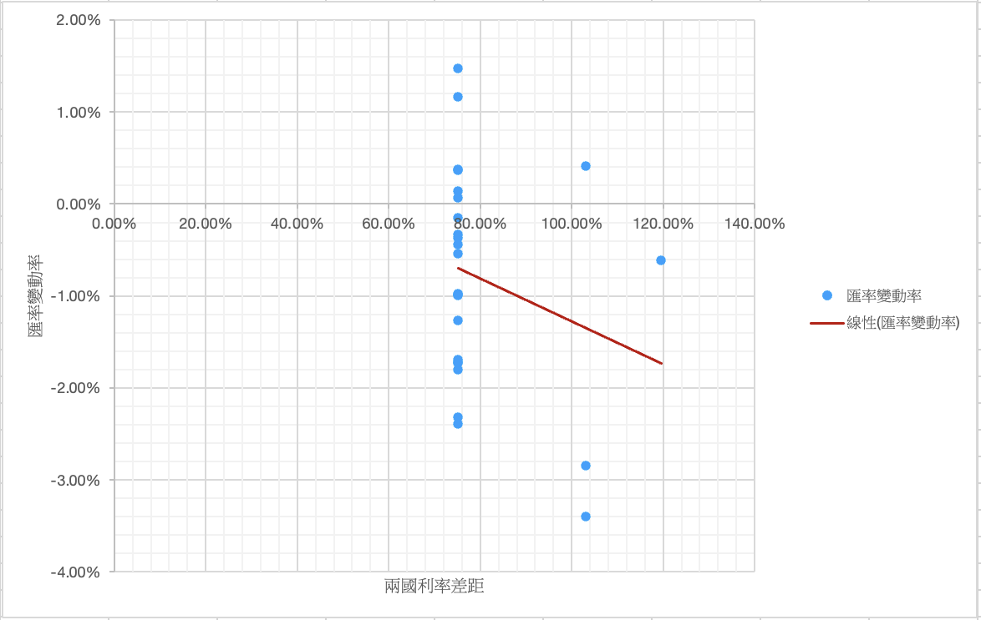

（圖五）IFE

參考資料：

行政院主計總處<https://www.dgbas.gov.tw/default.aspx>

財金M平方 <https://www.macromicro.me/collections/49/jp-price-relative/681/jp-cpi>

國外財金網站<https://www.investing.com/>

香港Yahoo財金分頁 <https://hk.finance.yahoo.com/>

台灣外匯 <https://rate.bot.com.tw/ir?Lang=zh-TW>

Youtube頻道 <https://www.youtube.com/@ftwen7327>